Številka: 478-16/2010
Datum: 22. 06. 2011

OBČINA BREŽICE
OBČINSKI SVET

Zadeva: PREDLOG SKLEPA O UKINITVI STATUSA JAVNEGA DOBRA

Na podlagi 33. člena Statuta Občine Brežice (Uradni list RS, št. 10/2009 in 3/2010) predlagam v sprejem in obravnavo predlog sklepa o ukinitvi statusa javnega dobra.

Občinskemu svetu predlagam, da sprejme naslednji

SKLEP

Sprejme se Sklep o ukinitvi statusa javnega dobra na nepremičnini parc. št. 1350/29 (cesta površine 512 m²) in parc. št. 1350/26, (cesta površina 695 m²) v k.o. Pavlova vas.

O b r a z l o ž i t e v

Na občino Brežice, je bila s strani gospoda Verstovšek Jožeta naslovljena vloga za zamenjavo nekategoriziranega javnega dobra parcela številka 1350/29 in parcela št. 1350/26 (k.o. Pavlova vas), s parcelo številka 644/4 (k.o. Pavlova vas) po kateri poteka kategorizirana občinska cesta z oznako LC 024401, odsek Pišece – Sv. Jedert - Ravne. V interesu Občine in Krajevne skupnosti Pišece, ki je k predlogu podala pozitivno stališče, je ureditev zemljiškoknjižnega stanja po dejanskem, pri čemer občina poslane lastnica zemljišča na katerega je posegla z izgradnjo lokalne ceste, predlagatelj pa zaokroži svoje nepremično premoženje.

Glede na to, da se z menjavo javno dobro nadomesti po stanju v naravi in se z ukinitvijo v prav v ničemer ne posega v javni interes ali se kogarkoli omejuje pri njegovi uporabi, hkrati pa se tako tudi ureja stanje v naravi z zemljiškoknjižnim stanjem, je Komisija za izvedbo in nadzor postopka razpolaganja in upravljanja s stvarnim premoženjem Občine Brežic, dne 15. 03. 2011 sprejela sklep, da se sme pristopiti k zamenjavi nepremičnin po predhodno izvedenem postopku ukinitve javnega dobra, v katerem je potrebno pridobiti tudi mnenje KS.

Krajevna skupnost Pišece je dne 22. 06. 2011 podala pozitivno soglasje k predlogu.

Ker predstavljata parcela št. 1350/29 in parcela št. 1350/26 javno dobro, ki ni v funkcionalni rabi in odtujitev ne ovira uporabe in dostopa sosednjim nepremičninam, je potrebno javno dobro ukiniti, da se lahko s pravnim poslom menjave izvede zemljiškoknjižni prenos nepremičnin.

Pripravila:
Valerija Uršič

Branko Blaževič
Višji svetovalec I

ŽUPAN
Ivan Molan

Priloge:
- odpravek sklepa
- orto foto posnetek
- soglasje krajevne skupnosti Pišece

Na podlagi 23. člena Zakona o graditvi objektov (Ur. l. RS, št. 102/2004-UPB1 (14/2005 popr.), 92/2005-ZJC-B, 93/2005-ZVMS, 126/2007, 57/2009 Skl.US: U-I-165/09-8, 108/2009, 61/2010-ZRud-1 (62/2010 popr.), 20/2011 Odl.US: U-I-165/09-34), 29. člena Zakona o lokalni samoupravi (Uradni list RS, št. 94/07 – UPB2, 76/08, 79/09 in 51/10) in 19. člena Statuta Občine Brežice (Uradni list RS, št. 10/09 in 3/10) je občinski svet Občine Brežice na 8. seji, dne 11.07.2011 sprejel:

SKLEP
O UKINITVI JAVNEGA DOBRA

1.

Ukine se javno dobro na parc. št. 1350/29 (cesta površine 512 m²) in na parc. št. 1350/26 (cesta površine 695 m²), k.o. Pavlova vas.

2.

Ta sklep začne veljati naslednji dan po objavi v Uradnem listu Republike Slovenije.

Številka: 478-16/2010
V Brežicah, dne 11.07.2011

Ivan Molan
Ž u p a n
Občine Brežice

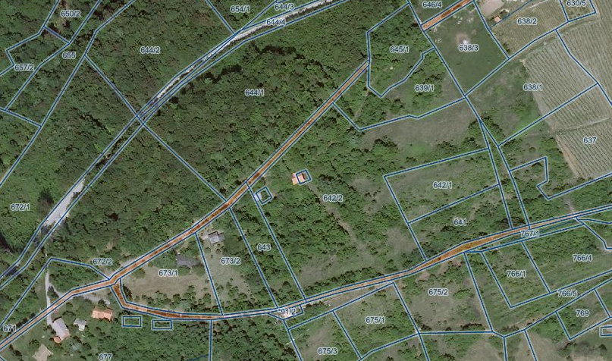

Parc. št. 1350/29

Parc. št. 1350/26

